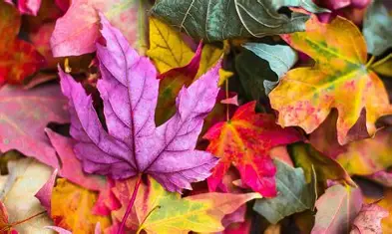

TRÄDGÅRDSDAG MED KORVGRILLNING
SÖNDAG 18 OKTOBER 10:00-13:00
- Rensa ogräs och rabatter
- Plocka skräp i tunneln, på kajen och vid hissen
- Korvgrillning från klockan 12:00
Ta gärna med egna trädgårdsredskap!
Efter utfört arbete bjuder vi på korv, dricka.
OBS kom ihåg att sortera i olika säckar så att det blir lättare att lägga saker rätt i återvinningen.
VÄLKOMNA!
Trädgårdsgruppen Västra Saltsjön och Östra Saltsjön

